4 семинар

<https://mindbox.ru/tools/ab-test-calculator/>

1 задание

Мы хотим провести А/Б-тест баннеров. Нынешняя конверсия в клик на баннер (CTR) равна 1.5%. Мы предполагаем, что с новыми баннерами CTR вырастет до 1.7%. Определите, сколько юзеров нам нужно отправить на каждую версию с уровнем доверия 95%

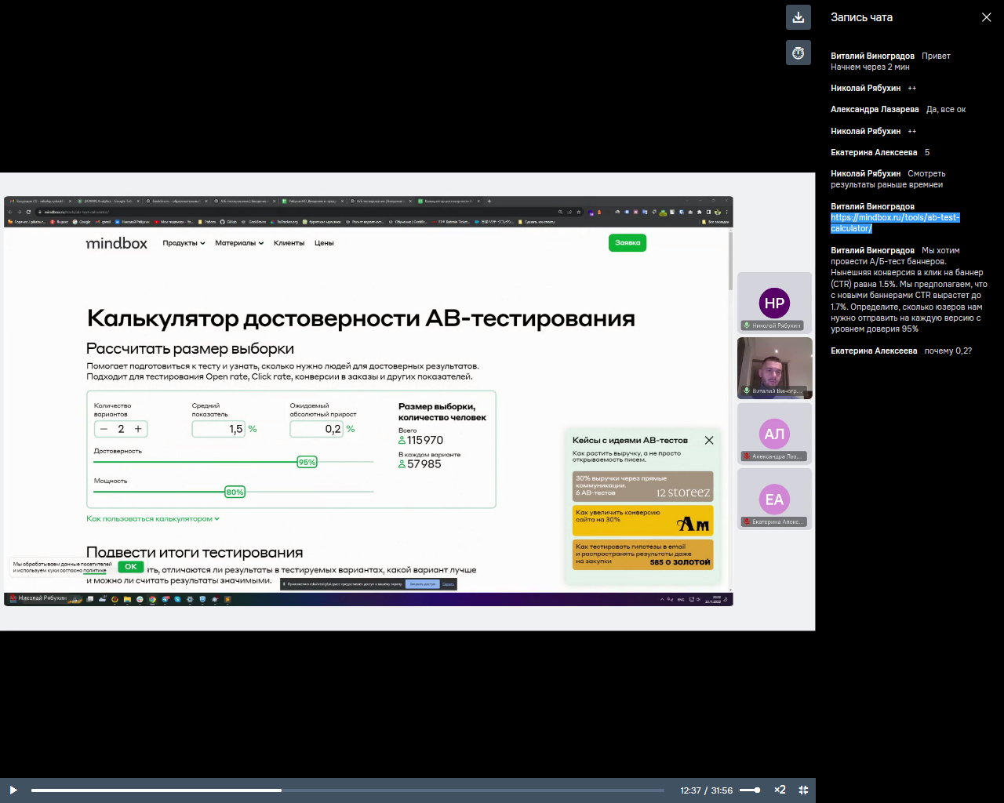

2 задание

Мы хотим провести А/Б-тест формы подтверждения заказа. Нынешняя конверсия в заказ равна 3%. Мы предполагаем, что конверсия вырастет на 0,1%. Определите, сколько юзеров нам нужно отправить на каждую версию с уровнем доверия 99% и уровнем мощности 90%

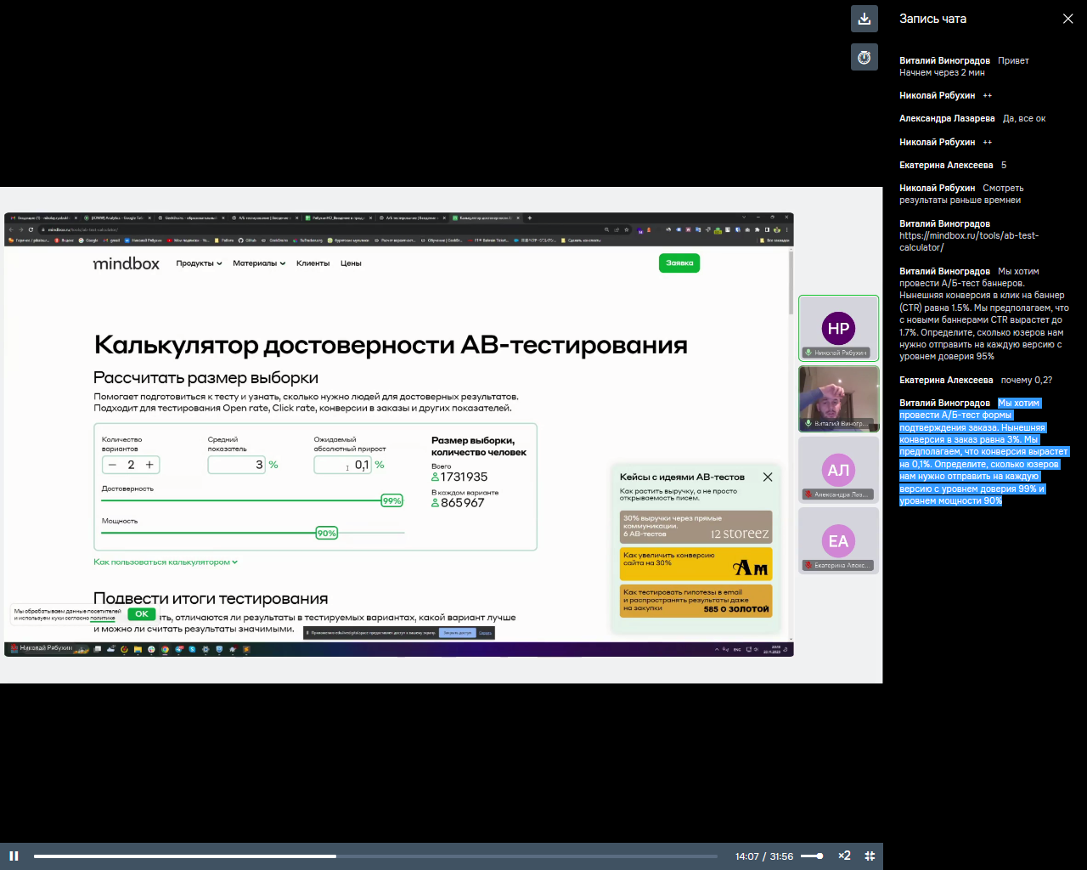

3 задание

Мы хотим провести А/Б-тест для трех источников трафика. Нынешняя конверсия равна 5%.   
Уровень доверия 97% и уровень мощности 87%.  
Всего на наш продукт заходит 40 000 пользователей в месяц.  
Какой должен быть искомый показатель роста конверсии, чтобы мы смогли провести эксперимент за 2 месяца?

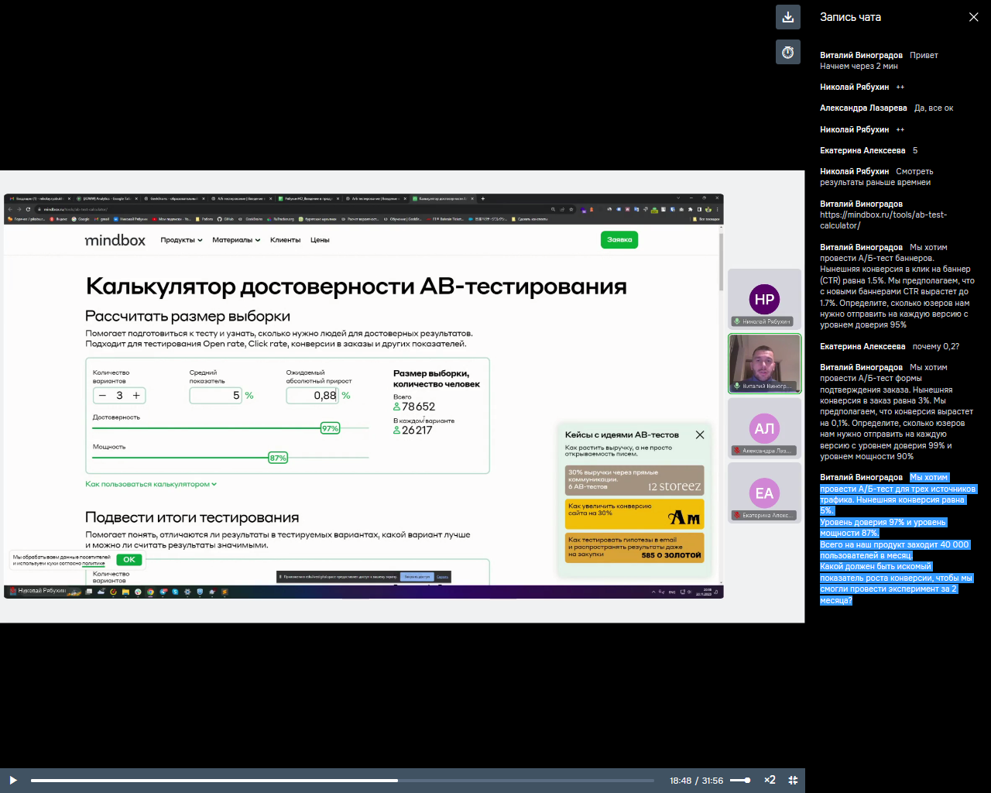

4 задание

Мы хотим провести А/Б-тест для трех источников трафика. Нынешняя конверсия равна 5%, мы ожидаем прирост в 0,2%.  
Уровень доверия 97% и уровень мощности 87%.  
Всего на наш продукт заходит 40 000 пользователей в месяц.  
За сколько дней мы сможем протестировать гипотезу? И что вы можете посоветовать по результатам подсчета?

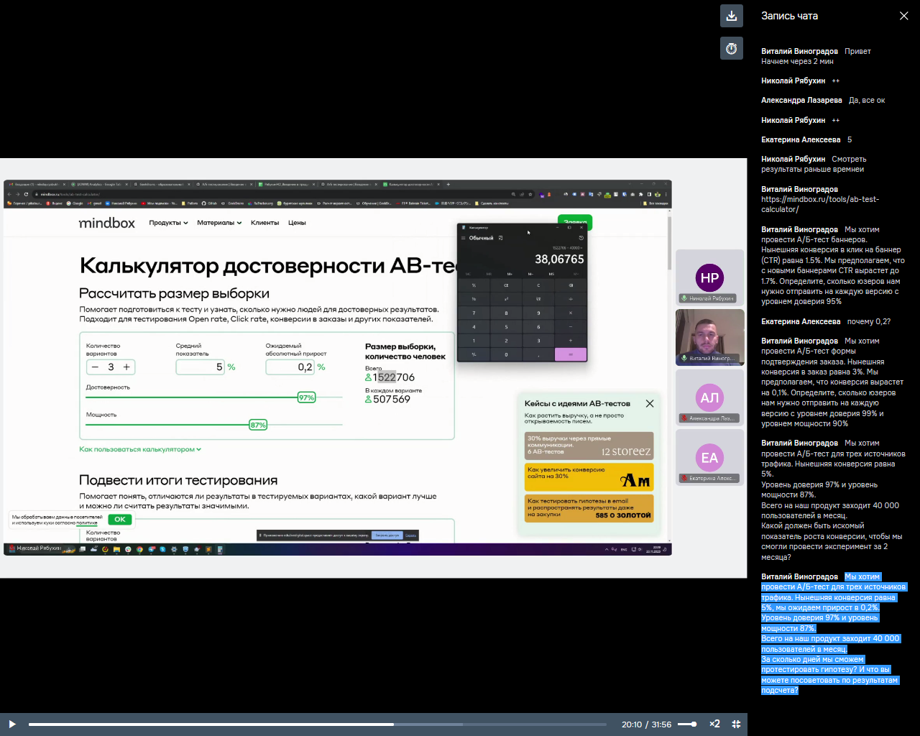

Рекомендация: на таком небольшом трафике нужно проверять крупные гипотезы. Для мелких (типа цвета кнопок) недостаточная выборка.

ДЗ

